|  |
| --- |
| **TRƯỜNG ĐẠI HỌC VINH**  **VIỆN KỸ THUẬT VÀ CÔNG NGHỆ** |
|  |
|  |
|  |
|  |
| **ĐẶNG TRỌNG TÀI** |
|  |
|  |
|  |
|  |
| **QUẢN LÝ SÂN BÓNG**  **TRỰC TUYẾN** |
| **ĐỒ ÁN TỐT NGHIỆP ĐẠI HỌC**  **Chuyên ngành: CÔNG NGHỆ THÔNG TIN** |
|  |
|
|  |
|  |
|  |
|  |
| **Nghệ An – 2019** |
|  |

|  |
| --- |
|  |
| **TRƯỜNG ĐẠI HỌC VINH**  **VIỆN KỸ THUẬT VÀ CÔNG NGHỆ** |
|  |
|  |
|  |
|  |
| **QUẢN LÝ SÂN BÓNG**  **TRỰC TUYẾN** |
| **ĐỒ ÁN TỐT NGHIỆP ĐẠI HỌC**  **Chuyên ngành: CÔNG NGHỆ THÔNG TIN** |
|  |
|
|  |
|  |
| Giảng viên hướng dẫn: LÊ VĂN THÀNH  Sinh viên thực hiện: ĐẶNG TRỌNG TÀI  Mã sinh viên: 145D4802010177  Lớp: 55K3 |
|  |
|  |
|  |
| **Nghệ An – 2019** |

# LỜI CAM ĐOAN

Em xin cam đoan, báo cáo đồ án tốt nghiệp đề tài **“*Quản lý sân bóng trực tuyến*”** là kết quả làm việc của bản thân và từ việc nghiên cứu các tài liệu khác cũng như kinh nghiệm bản thân tích lũy trong những năm qua, không hề sao chép của bất cứ ai. Em xin chịu hoàn toàn trách nhiệm với báo cáo của mình.

*Nghệ An, ngày tháng năm 2019*

Sinh viên thực hiện

**Đặng Trọng Tài**

# MỤC LỤC

[LỜI CAM ĐOAN 2](#_Toc8050125)

[MỤC LỤC 3](#_Toc8050126)

[DANH MỤC TỪ VIẾT TẮT 5](#_Toc8050127)

[LỜI MỞ ĐẦU 6](#_Toc8050128)

[CHƯƠNG 1 TỔNG QUAN VỀ ĐỀ TÀI 7](#_Toc8050129)

[1.1. Tên đề tài: 7](#_Toc8050130)

[1.2. Lý do chọn đề tài 7](#_Toc8050131)

[1.3. Mục đích, ý nghĩa chọn đề tài 7](#_Toc8050132)

[1.4. Phương pháp nghiên cứu 7](#_Toc8050133)

[1.5. Phạm vi, đối tượng của đề tài 8](#_Toc8050134)

[1.6. Ý nghĩa thực tiễn của đề tài 8](#_Toc8050135)

[1.7. Khái quát về những công nghệ được sử dụng: 9](#_Toc8050136)

[1.8 Giới thiệu một số công nghệ chính 10](#_Toc8050137)

[1.9 Cài đặt 12](#_Toc8050138)

[CHƯƠNG 2 PHÂN TÍCH THIẾT KẾ HỆ THỐNG 13](#_Toc8050139)

[2.1. Bài toán và hướng giải quyết 13](#_Toc8050140)

[2.1.1. Bài toán 13](#_Toc8050141)

[2.1.2. Hướng giải quyết của bài toán 13](#_Toc8050142)

[2.2. Phân tích và thiết kế 14](#_Toc8050143)

[2.2.1. Tác nhân và các chức năng cơ bản 14](#_Toc8050144)

[2.2.2 Các chức năng chính của hệ thống: 15](#_Toc8050145)

[2.2.3 Biểu đồ phân cấp chức năng chính 17](#_Toc8050146)

[2.2.4 Phân tích luồng 17](#_Toc8050147)

[2.2.5 Mô hình quan hệ 20](#_Toc8050148)

[2.3 Thiết kế hệ thống 20](#_Toc8050149)

[2.3.1 Thiết kế tổng thể hệ thống 20](#_Toc8050150)

[2.3.2 Thiết kế chi tiết cơ sở dữ liệu vật lý 21](#_Toc8050151)

[2.4 Thiết kế giao diện người dùng 25](#_Toc8050152)

[2.4.1 Trang chủ 25](#_Toc8050153)

[2.4.2 Danh sách đội bóng 26](#_Toc8050154)

[2.4.3 Thông báo tìm trận đấu 28](#_Toc8050155)

[2.4.4 Danh sách sân bóng 29](#_Toc8050156)

[2.4.5 Chi tiết sân bóng 30](#_Toc8050157)

[2.5 Thiết kế giao diện người quản lý 31](#_Toc8050158)

[2.5.1 Đội bóng 31](#_Toc8050159)

[2.5.2 Tài khoản 32](#_Toc8050160)

[2.5.3 Sân bóng 33](#_Toc8050161)

[2.5.4 Đặt sân 35](#_Toc8050162)

[2.5.5 Thông báo 36](#_Toc8050163)

[2.6 Giao diện người quản trị 37](#_Toc8050164)

[2.6.1 Thống kê 37](#_Toc8050165)

[2.6.2 Thông tin xác thực 39](#_Toc8050166)

[2.6.4 Thông báo trận đấu 40](#_Toc8050167)

[KẾT LUẬN 41](#_Toc8050168)

[Kết quả thu được 41](#_Toc8050169)

[Những vấn đề hạn chế 41](#_Toc8050170)

[Hướng nghiên cứu phát triển 41](#_Toc8050171)

[TÀI LIỆU THAM KHẢO 42](#_Toc8050172)

# DANH MỤC TỪ VIẾT TẮT

|  |  |  |
| --- | --- | --- |
| STT | **Từ viết tắt** | **Ý nghĩa** |
| 1 | CSDL | Cơ sở dữ liệu |
| 2 | CTV | Cộng tác viên |
| 5 | QTHT | Quản trị hệ thống |
| 6 | t.t | Thông tin |
| 7 | API | Giao diện lập trình ứng dụng |
| 8 | SSL | Chứng chỉ bảo mật |
| 9 | DDOS | Một dạng tấn công trên môi trường mạng |
| 10 | HTML | Ngôn ngữ đánh dấu siêu văn bản |
| 11 | CSS | Các tập tin định kiểu theo tầng – dịch từ tiếng Anh là Cascading Style Sheets |
| 12 | MEAN | Mysql + Express + Angular + NodeJS |
| 13 | Client | Máy trạm |
| 14 | Sever | Máy chủ |

# LỜI MỞ ĐẦU

Ngày nay, công nghệ thông tin ngày càng phát triển và càng thể hiện tầm quan trọng trong tất cả các lĩnh vực, có thể nói công nghệ thông tin đã trở thành thước đo để đánh giá sự phát triển của xã hội hiện đại – nơi mà con người đang dần thoát khỏi cách làm việc thủ công, thô sơ và dần tiến đến tin học hóa trong tất cả các lĩnh vực để công việc có hiệu quả hơn, tiết kiệm thời gian và nhân lực. Bản báo cáo này trình bày kết quả của việc thiết kế Website. Đây là một trong những kiến thức nền tảng để cho chuyên ngành mà em chọn sau này. Em hi vọng sau 5 năm tìm hiểu,học tập tại trường đại học Vinh, em sẽ có được những kiến thức đủ để góp 1 phần nhỏ sức lực của mình vào sự nghiệp tin học hóa đất nước.

Là sinh viên công nghệ thông tin, chúng em phải không ngừng tìm tòi, học hỏi và cập nhật những cái mới, phải biết ứng dụng những cái đã học được vào thực tế cuộc sống.

Qua đợt làm đồ án lần này, em đã tự học được rất nhiều các kỹ năng mới, bổ sung cho mình thêm nhiều kiến thức bổ ích cho công việc sau này.

Để đạt được những thành quả trong đợt thực tập này, ngoài sự nỗ lực của bản thân, em còn nhận được rất nhiều sự hỗ trợ từ các bạn và các thầy cô. Đặc biệt là thầy Lê Văn Thành – người đã hướng dẫn em trong quá trình hoàn thành đề tài này. Em xin cảm ơn thầy!

Trong bài báo cáo của em sẽ không thể tránh khỏi những thiếu sót. Kính mong các thầy cô góp ý và giúp đỡ để được hoàn thiện hơn.

Em xin chân thành cảm ơn!

Nghệ An, ngày tháng năm 2019

Sinh viên thực hiện

**Đặng Trọng Tài**

# CHƯƠNG 1 TỔNG QUAN VỀ ĐỀ TÀI

*1.1. Tên đề tài:*

“Quản lý sân bóng trực tuyến”

## 1.2. Lý do chọn đề tài

Công nghệ càng ngày càng phát triển và đóng vai trò quan trọng trong nhu cầu của con người.  
 Công nghệ được ứng dụng vào tất cả các hoạt động của con người nhằm đem lại cho con người sự tiện lợi, và làm cho mọi công việc dễ dàng hơn.  
Con người sẽ chỉ cần ngồi ở nhà làm tất cả mọi việc thông qua internet, đó là mua hàng, học tập, giải trí,..

Do vậy một câu hỏi đặt ra là: Làm sao để có thể khai thác triệt để tác dụng của máy tính nhằm đưa những ứng dụng của công nghệ thông tin vào đời sống thực tiễn để tin học thực sự hữu ích cho đời sống con người.

Để tài quản lý và đặt sân bóng trực tuyến là ứng dụng giúp người dung có thể đặt sân bóng trực tuyến với thao tác nhanh, dễ dàng. Bên cạnh đó cho phép người dùng quản lý và đồng thời quảng cáo sân bóng trực tuyến thu hút những người đam mê bóng đá.

## 1.3. Mục đích, ý nghĩa chọn đề tài

Sử dụng các kiến thức và kỹ năng đã học để xây dựng một website qua đó rút được nhiều kinh nghiệm hơn cho bản thân trong công việc sau này. Bên cạnh đó phục vụ cho lợi ích cá nhân và mọi người đam mê bóng đá có nhu cầu giải trí sau nhưng giờ làm, học tập căng thẳng.

Những người quản lý sân bóng sẽ được quảng bá cho nhiều người biết tới cũng như giúp việc đặt sân hay quản lý sân bóng trực quan nhanh chóng và không kém phần hiệu quả. Thay thế cách quản lí và đặt sân bóng truyền thống, giá cả phải chăng, có tính cạnh tranh hơn trong tương lai.

## 1.4. Phương pháp nghiên cứu

+ Về mặt lý thuyết: Tìm hiểu mô hình ,cách thức quản lý sân bóng, các đối tượng tham gia và chức năng cần thiết cho website; các kỹ thuật lập trình khác.

+ Về mặt lập trình: Sử dụng NodeJS, và MYSQL để xây dựng nên một trang web cơ bản có các chức năng trên.

## 1.5. Phạm vi, đối tượng của đề tài

* Xây dựng web quản lý sân bóng trực tuyến;
* Phạm vi: áp dụng cho các sân bóng hoặc đội bóng khu vực thành phố Vinh.
* Đối tượng : Các sân bóng và những người đam mê bóng đá.
* Mô hình hoạt động dựa theo các thức đặt vé tàu trực tuyến.

## 1.6. Ý nghĩa thực tiễn của đề tài

+ Đối với người dùng:

* Tra cứu nhanh các đội bóng, sân bóng có trên hệ thống.
* Tìm kiếm được các trận bóng hay sân bóng phù hợp với yêu cầu của bản thân.
* Đặt sân bóng nhanh chóng.

+ Đối với người quản lý:

* Với quản lý đội bóng: Giới thiệu đội bóng, đăng tin kiếm các trận đấu.
* Với quản lý sân bóng: Giới thiệu sân bóng, nắm bắt rõ thông tin các lượt đặt sân.
* Người dùng thường: Xem lại lịch sử các lần đã đặt sân.

+ Quản trị:

* Xem nhanh được thống kê sơ bộ toàn hệ thống.
* Đăng các thông báo chung trên hệ thống.
* Nắm quyền kiểm soát toàn hệ thống tránh các trường hợp đăng thông tin ảo hoặc không đúng lên hệ thống.
* Dựa vào số lượng thống kê để phục vụ cho việc thương mại hóa web sau này, như tỷ lệ hoa hồng thỏa thuận giữa các quản lý sân bóng sau mỗi lượt đặt sân hoặc liên hệ các nhà quảng cáo khác.

## C:\Users\admin\Downloads\mean-stack-minh-hoa.png1.7. Khái quát về những công nghệ được sử dụng:

- Cấu trúc chung của hệ thống:

Hình 1.1 Sơ đồ hoạt động

+ Sử dụng MEAN stack: Mysql(Mongo) + Express + Angular + NodeJS. Đây là cấu trúc dành cho ứng dụng web mới được áp dụng vào một số hệ thống lớn.

+ Hiện nay, Javascript đã và đang phát triển rất mạnh, ngoài sức tưởng tượng rằng Javascript chỉ làm về Front-end. Ngày nay, Javascript còn có thể giúp chúng ta phát triển về phần xử lý phía dưới bao gồm Back-end và cơ sở dữ liệu.

+ Với cấu trúc này web được tách thành 2 phần riêng biệt đó là giao diện và xử lý logic. Ưu điểm của cách làm này giúp dễ dàng phân chia công việc trong làm việc nhóm. Một phần dữ liệu được xử lý ngay tại client giảm tải và dễ dàng phân luông dữ liệu hơn tại sever.

- Hệ quản trị cơ sở dữ liệu:

+ Với một hệ thống bao gồm rất nhiều client và đòi hỏi đồng bộ nhanh dữ liệu thì Mysql là một dịch vụ tốt để triển khai. Có thể liệt kê một số lợi ích mà Mysql mang lại.

+ Giúp giảm thời gian triển khai ứng dụng bởi Mysql cung cấp rất nhiều API để tương tác và đồng bộ cơ sở dữ liệu. Không những vậy Mysql còn cung cấp hệ thống xác thực người dùng giúp đơn giản hóa quá trình đăng ký, đăng nhập.

+ Mysql giúp CSDL có thể được mở rộng một cách linh hoạt. Phù hợp với các hệ thống có nhu cầu mở rộng nhanh.

+ Mysql có độ ổn định tương đối cao và do các ứng dụng sẽ không phải lo lắng về vấn đề server ngừng phục vụ hay bị kẻ xấu tấn công DDOS.

Từ những đặc điểm có thể nhận thấy ở hệ thống như nhu cầu đồng bộ dữ liệu, các hình thức xác thực tài khoản linh hoạt hay bảo mật thông tin khách hàng… thì Mysql là lựa chọn thích hợp.

- Đối với giao diện (client)

Ngôn ngữ Front-end: HTML, CSS, JS, Angular CLI.

Với môi trường sử dụng là máy tính tại văn phòng và các đối tượng sử dụng là nhân viên hành chính thì lựa chọn nền tảng website để triển khai là một sự lựa chọn hợp lý. Đối với HTML, CSS,JS là những ngôn ngữ phổ biến và cơ bản để tạo tên trang web. Angular Là một Javascript Framework hỗ trợ phát triển ứng dụng Front-end đa nền tàng như Web, Mobile được phát triển bởi Google

- Đối với xử lý logic (server):

Ngôn ngữ Back-end: NodeJS, ExpressJS.

**N**odeJS: Là nền tảng phía server được dựng dựa trên Javascript Engine V8 Engine. Sức mạnh của NodeJS hiện nay được sử dụng ở rất nhiều dự án và công ty nổi tiếng như Uber, NetFlix, Facebook, Google…NodeJS có thể xử lý hàng ngàn kết nối song song – điều mà các web server thông thường không dễ để xử lý được.

**E**xpressJS: Là một web application framework cho NodeJS, bạn có thể xây dựng ứng dụng Web bằng cách sử dụng ExpressJS. Tuy nhiên, chúng ta có thể sử dụng sức mạnh của ExpressJS để tạo ra các API một cách nhanh chóng. Nhờ đó phía server sẽ là restfull API trả dữ liệu về dạng JSON để phía client xử lý. Để có được sức mạnh đó cần có sự hỗ trợ của các NPM có sẵn như: nodemon, body-parse, cors,…

## 1.8 Giới thiệu một số công nghệ chính

**a, Các công cụ làm việc với**

* VS Code

Là trình biên tập mã được phát triển bởi Microsoft chạy hầu hết trên các hệ điều hành phổ biến. Nó có syntax hightlighting, tự hoàn thành mã thông minh cùng với bộ plugins mạnh mẽ. VS code là phần mềm mã nguồn mở, miễn phí, có dung lượng nhẹ giao diện thân thiện với người sử dụng.

* Git SCM

Git là phần mềm mã nguồn mở phân tán được phát triển bởi Linus Torvalds. Là phần mềm giúp giao tiếp với githud để quản lý mã nguồn, hỗ trợ cho làm việc nhóm.

***b, Mysql***

Là hệ quản trị CSDL tự do mã nguồn mở phổ biến nhất thế giới và được các nhà phát triển lựa chọn. Đặc tính của nó cho phép truy xuất dữ liệu tốc độ cao, ổn định, dễ sử dụng.

***c, Ngôn ngữ lập trình Javascript***

JavaScript theo phiên bản hiện hành là một ngôn ngữ lập trình thông dịch được phát triển từ các ý niệm nguyên mẫu. Ngôn ngữ này được dùng rộng rãi cho các trang web cũng như phía máy chủ.

***d, Bootstrap***

Bootstrap là một framework kết hợp giữa HTML, CSS và JavaScript được thiết kế để giúp xây dựng các thành phần giao diện cho website. Nó chứa các mẫu thiết kế dựa trên HTML và CSS cho kiểu chữ, biểu mẫu, các nút, điều hướng và các thành phần giao diện khác, cũng như các phần mở rộng JavaScript tùy chọn Bootstrap cũng được lập trình để hỗ trợ cả HTML5 và CSS3.

Những đặc điểm nổi trội của Bootstrap khiến nó được sử dụng nhiều trong việc lập trình website:

* Dễ dàng để sử dụng
* Hỗ trợ hệ thống lưới để phân chia bố cục
* Hỗ trợ hầu hết các kiểu dáng cơ sở của HTML từ Kiểu chữ, Bảng, Biểu mẫu, Các nút bấm, Biểu tượng …
* Danh sách đầy đủ các thành phần
* Các plugin Javascript kèm theo

***e, NodeJS***

NODEJS sử dụng Google V8 JavaScript engine để thực thi mã, và một tỷ lệ lớn các mô-đun cơ bản được viết bằng JavaScript. Các ứng dụng NODEJS thì được viết bằn JavaScript. Mọi hàm trong NODEJS là không đồng bộ (asynchronous). Do đó, các tác vụ đều được xử lý và thực thi ở chế độ nền (background processing) và tốn ít tài nguyên.

***f, ExpressJS***

Là một framework nhỏ, linh hoạt được xây dưng dưa trên NodeJS. Nó cung cấp các tính năng mạnh mẽ để phát ttrieernweb hoặc mobile.

Express có sự hỗ trợ của vô số các package và cung cấp thêm các tính năng cho lập trình mà không làm giảm hiệu suất của NodeJS. Các framework nổi tiếng của NodeJS đều sử dụng express để xây dựng các hàm.

***g, Angular CLI***

Là một công cụ được phát triển để chạy trên giao diện cửa sổ ứng dụng nhằm giúp tạo dự án, quản lý tập tin hỗ trợ cho kiểm thử, cài đặt web nhanh chóng và hiệu quả.

Về mặt hiệu năng, có nhiều ưu điểm hơn so với AngularJS như việc quản lý view, controller thay bằng các components hay tốc độ được cải thiện đáng kể. Kết nối với API được đơn giản hóa và được hỗ trợ bởi các package npm mạnh mẽ.

Bên cạnh đó nó giúp bảo trì hay nâng cấp dự án dễ dàng. Hỗ trợ typescript mới như ES6, ES7 giúp code gọn gàng và rõ ràng hơn giúp bảo trì dự án dễ dàng.

***h,Restfull API***

RESTful API là một tiêu chuẩn dùng trong việc thết kế các thiết kế API cho các ứng dụng web để quản lý các resource. RESTful là một trong những kiểu thiết kế API được sử dụng phổ biến nhất ngày nay. Trọng tâm của REST quy định cách sử dụng các HTTP method (như GET, POST, PUT, DELETE...) và cách định dạng các URL cho ứng dụng web để quản các resource. RESTful không quy định logic code ứng dụng và không giới hạn bởi ngôn ngữ lập trình ứng dụng

## 1.9 **Cài đặt**

* Tải mã nguồn từ GIT : <https://github.com/dangtai0709/sanbongonline1>
* Cài đặt NodeJS
* Vào thư mục API, myapp1:
* Thực thi lệnh npm install
* Trong API: nhập db sanbong vào mysql
* Kiểm tra DB.JS cho phù hợp với kết nối mysql
* Thực thi npm start/ ng serve để khởi chạy
* Lưu ý: Thực thi lệnh bằng cách chạy trong terminal trong VS Code , GIT SCM, CMD.

# CHƯƠNG 2 PHÂN TÍCH THIẾT KẾ HỆ THỐNG

Trong chương này sẽ trình bày chi tiết những yêu cầu, chức năng và các nghiệp vụ của hệ thống. Bên cạnh đó là kết quả thiết kế cơ sở dữ liệu cũng như các màn hình của các ứng dụng phục vụ hệ thống.

## 2.1. Bài toán và hướng giải quyết

### 2.1.1. Bài toán

Trang web hướng tới 3 đối tượng chính: người dùng, người quản lý và các quản trị viên.

Với người dùng nếu chưa có tài khoản thì cần xem được các mẩu tin đăng tìm kiếm đối thủ của những người khác đã đăng. Sau đó có thể xem thông tin về các đội bóng có trên hệ thống để liên hệ cho các trận bóng sau này. Quan trọng nhất vẫn là xem danh sách các sân bóng. Tại mỗi sân bóng có chi tiết về sân cũng như giá sân hay tình trạng các sân trống để cho người dùng đặt. Còn đối với những ai đã có tài khoản thì họ sẽ xem được lịch sử đặt sân trước đó.

Với người quản lý được chia ra hai đối tượng chính đó là quản lý đội bóng và sân bóng. Trên thực tế có nhiều trường hợp vừa quản lý sân bóng và vừa quản lý đội bóng. Cả hai đều có thể đưa thông tin về sân bóng hoặc đội bóng mà mình đang quản lý. Với người quản lý sân sẽ có thêm danh sách những người đặt sân bóng của mình.

Sau khi đăng ký xong đội bóng hay sân bóng thì vẫn không được hiện thị ngay lên hệ thống. Ở đây cần sự điều khiển của những quản trị viên. Đó là xác minh thông tin các tài khoản đã đưa lên tránh các trường hợp có sai sót thông tin. Bên cạnh đó người quản trị sẽ xem thống kê sơ bộ về hệ thống như số tài khoản, số sân, số đọi bóng đang có trên hệ thống…

### 2.1.2. Hướng giải quyết của bài toán

Chúng ta cần sử dụng:

+ Hệ quản trị cơ sở dữ liệu để lưu trữ các thông tin của website (Sử dụng MySQL).

+ Một ngôn ngữ lập trình back-end xử lý phần logic server (NodeJS).

+ Ngôn ngữ lập trình font-end xử lý tác vụ phần client (Angular CLI 7).

+ Các công cụ hỗ trợ khác (VScode, Chrome DevTools…)

## 2.2. Phân tích và thiết kế

### [2.2.1. Tác nhân và các chức năng](#_Toc440240421) cơ bản

|  |  |
| --- | --- |
| **Tác nhân** | **Các chức năng** |
| Quản trị viên | * Đăng nhập, đăng xuất * Xem các thống kê báo cáo tình hình của website * Đăng thông báo * Xác thực thông tin các sân bóng hoặc đội bóng * Xóa các thông báo tìm trận đấu |
| Quản lý | * Đăng nhập, đăng ký, đăng xuất * Chỉnh sửa thông tin cá nhân * Thay đổi thông tin sân bóng hoặc đội bóng mình quản lý * Xem lịch sử đặt sân của tài khoản hoặc người khác đặt sân đối với sân bóng đang quản lý. * Đăng thông báo tìm trận đấu giao hữu. |
| Người dùng | * Xem các thông báo tìm trận đấu * Thông tin các đội bóng * Thông tin các sân bóng * Xem số sân trống và giá của các sân theo các khung giờ * Tiến hành đặt sân |

Hình 2.1 Mô hình tác nhâm

### 2.2.2 Các chức năng chính của hệ thống:

|  |  |  |  |
| --- | --- | --- | --- |
| **Chức năng** | | | **Mô tả chức năng** |
| **I. PHÂN HỆ CÁC CHỨC NĂNG DÀNH CHO NGƯỜI DÙNG** | | | |
|  | **1. Quản lý tài khoản** | | |
|  | 1.1 Đăng ký tài khoản | Cho phép gửi các thông tin cơ bản và yêu cầu cấp một tài khoản trên hệ thống. |
| 1.2 Đăng nhập tài khoản | Cho phép đăng nhập từ tài khoản đã đăng ký. |
| 1.3 Đổi thông tin cá nhân | Thay đổi các thông tin đã nhập trước đó hoặc thêm các thông tin liên hệ. |
| 1.4 Lịch sử đặt sân | Cho phép người dùng xem lịch sử các lần đặt sân. Cho phép hủy đặt sân đối với các trận đấu trong tương lai. |
| 1.5 Xem thông báo tìm trận đấu | Hiện thị danh sách các thông báo trận đấu cần tìm đối thủ hoặc tìm vị trí thi đấu. |
| 1.6 Xem thông tin các đội bóng khác | Dựa vào thông tin các đội bóng để thực hiện liên hệ lên lịch trận đấu cũng như tham gia đội bóng. Cho phép tìm kiếm theo địa điểm. |
| 1.7 Xem thông tin các sân bóng | Các sân bóng trên hệ thống sẽ được hiện thị và được sắp xếp theo lượt đặt sân. Người dùng có thể theo dõi số sân trống theo ngày hoặc khung giờ và giá sân tương ứng. |
|  | 1.8 Đặt sân | Người dùng tiến hành nhập thông tin cơ bản như tên, liên hệ ( có thể là số điện thoại hoặc email), khung giờ đá và ghi chú nếu cần thiết (thuê thêm bóng, áo thi đấu,…) |
| **II. PHÂN HỆ CÁC CHỨC NĂNG DÀNH CHO QUẢN LÝ** | | | |
|  | **1. Quản lý đội bóng** | | |
|  | 1.1 Đăng ký tài khoản | Cho phép đăng ký tài khoản để đăng nhập và quản lý thông tin |
| 1.2 Đổi thông tin | Cho phép đổi một số thông tin về đội bóng |
| 1.3 Đăng thông báo | Thông báo tìm đói thủ hoặc thành viên cho đội bóng |
| **2. Quản lý sân bóng** | | |
|  | 2.1 Đổi thông tin | Sửa đổi thông tin về sân bóng nếu cần thiết |
| 2.2 Tình trạng đặt sân | Các lượt đặt sân đối với sân bóng sẽ được hiện thị. Quản lý có quyền xóa lượt đặt sân. Các lượt đặt sân tự động xóa sau khi qua ngày. |
| **III. PHÂN HỆ CÁC CHỨC NĂNG DÀNH CHO QUẢN TRỊ VIÊN** | | | |
|  | **1. Xem thống kê** | | |
|  | 1.1 Thống kê sơ bộ | Gồm về số tài khoản, số sân, đội bóng, lượt đặt sân đã đăng ký. |
| 1.2 Xếp hạng | Thông tin về 5 sân bóng có lượt đặt nhiều nhất |
| 1.3 Thông báo | Đăng hoặc xóa thông báo trên trang chủ hệ thống |
| **2. Xác thực thông tin** | | |
|  | 1.1 Xem thông tin | Xem thông tin tài khoản nào quản lý đội bóng hay sân bóng báo |
| 1.2 Sửa trạng thái | Dựa vào thông tin đã cung cấp, quản trị cho phép hiện thị hoặc không hiện thị đối với sân bóng hoặc đội bóng. Có thể ẩn đội bóng, sân bóng trên hệ thống nếu có vi phạm. |
| **3. Quản lý thông báo tìm trận đấu** | | |
|  | 3.1 Xem danh sách các thông báo | Các thông báo tìm trận đấu được hiện thị |
| 3.2 Xóa thông báo | Các thông báo trận đấu qua ngày đều tự động xóa. Quản trị có quyền xóa thông báo nếu nó không phù hợp |

### 2.2.3 Biểu đồ phân cấp chức năng chính

Thông báo

Hệ thống quản lý sân bóng

THCS

Thống kê

Đặt sân

QL thông tin

Người dùng

Đội bóng

Sân bóng

Đặt sân/hủy

Lịch sử

Tìm kiếm

Tài khoản

Sân bóng

Hình 2.2 Biểu đồ phân cấp chức năng chính

### 2.2.4 Phân tích luồng

- Đối với người dùng chưa có tài khoản

Hình 2.3 Luồng người dùng

* Đối với quản lý:

Hình 2.4 Chức năng cơ bản với người quản lý

* Đối với quản trị hệ thống

Hình 2.5 Chức năng cơ bản người quản trị

### 2.2.5 Mô hình quan hệ

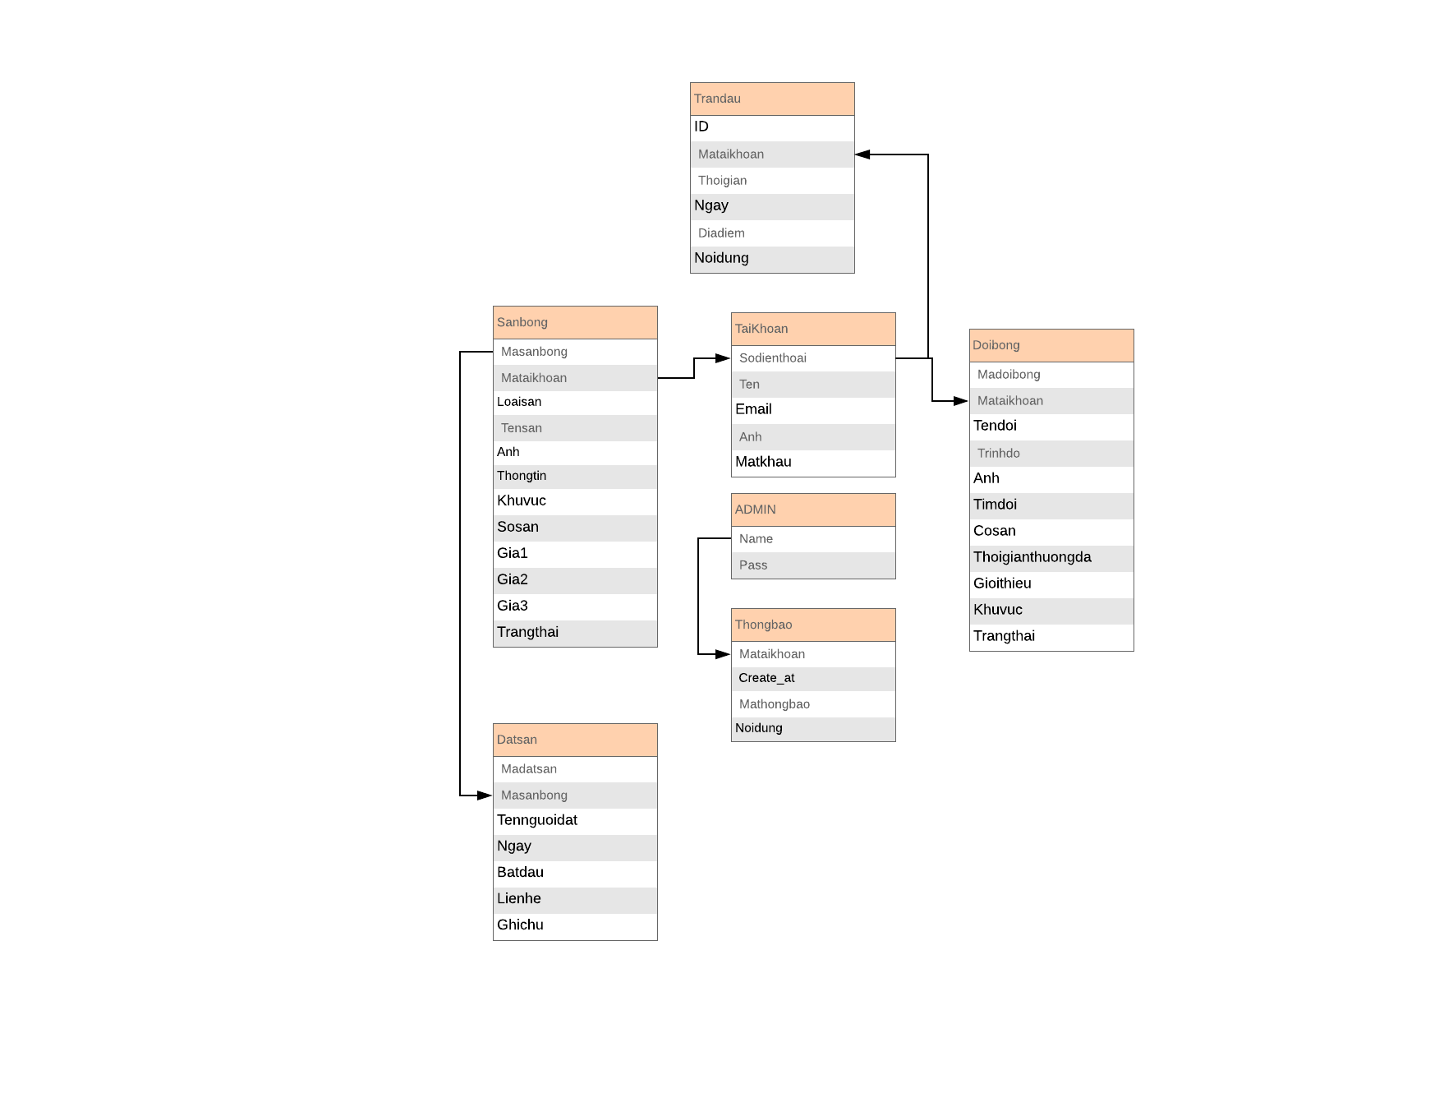

Hình 2.6 Mô hình quan hệ

## 2.3 Thiết kế hệ thống

### 2.3.1 Thiết kế tổng thể hệ thống

Đặc tả các hệ thống con:

***- Người dùng:***

Hệ thống này bao gồm các chức năng chính như sau:

+ *Quản lý tài khoản*: Thông tin tài khoản.

+ *Đặt sân*: Đặt các sân bóng.

+ *Lịch sử đặt sân*: Xem các sân đã đặt và hủy đặt sân nếu cần.

+ *Danh sách sân*: Thông tin các sân bóng.

+ *Danh sách đội bóng*: Thông tin các đội bóng.

***- Quản lý:***

Hệ thống này bao gồm các chức năng chính như sau:

*+ Quản lý thông tin đội bóng*: Thông tin cơ bản như trình độ, tên đội bóng, ảnh…

*+ Quản lý thông tin sân bóng*: Thông tin cơ bản sân bóng như tên sân, vị trí, giá…

*+ Lịch sử đặt sân*: Các lượt đặt sân đối với sân bóng thuộc quyền quản lý.

*+ Thông báo*: Thông báo tìm đội bóng thi đấu hoặc vị trí còn thiếu trong đội.

***- Quản trị:***

Hệ thống này được cài đặt trên nền tảng website. Hệ thống này bao gồm các chức năng chính:

+ Quản lý thông tin và phê duyệt tài khoản

+ Quản lý thông báo hệ thống và thông báo trận đấu

+ Thống kê hệ thống

### 2.3.2 Thiết kế chi tiết cơ sở dữ liệu vật lý

A, Bảng **Tài Khoản**

**-** Mục đích: Lưu trữ thông tin người dùng của hệ thống

**-** Tên trong cơ sở dữ liệu: Taikhoan

| STT | Tên trường | Diễn giải | Kiểu DL | Ràng buộc | Ghi chú |
| --- | --- | --- | --- | --- | --- |
| 1 | Sodienthoai | Số điện thoại | Int(12) | PK |  |
| 2 | Ten | Tên người dùng | varchar(50) |  |  |
| 3 | Anh | Ảnh đại diện | varchar(20) |  |  |
| 4 | Email | Email của người dùng | varchar(20) |  |  |
| 4 | Matkhau | Mật khẩu | Varchar(20) |  | Được mã hóa |

B, Bảng **Đội Bóng**

**-** Mục đích: Thông tin về đội bóng

**-** Tên trong cơ sở dữ liệu: Doibong

|  |  |  |  |  |  |
| --- | --- | --- | --- | --- | --- |
| STT | Tên trường | Diễn giải | Kiểu DL | Ràng buộc | Ghi chú |
| 1 | Madoibong | Mã đọi bóng | varchar(20) | PK | Có dạng DBxx |
| 2 | Mataikhoan | Mã tài khoản | int | FK | Là số điện thoại trong bảng tài khoản |
| 3 | Tendoi | Tên của đội bóng | Varchar(50) |  |  |
| 4 | Trinhdo | Trình độ của đội bóng | varchar(50) |  | Có các trình độ từ yếu đến mạnh |
| 5 | Anh | Ảnh đại diện cho đội bóng | varchar(50) |  |  |
| 6 | Timdoi | Chế độ tìm đối | int |  | 0 - Chưa có đối thủ  1 – Đã có |
| 7 | Cosan | Chế độ báo có sân | int |  | 0 - Chưa có sân  1 – Đã có sân |
| 8 | Thoigianthuongda | Thời gian thường đá | Varchar(50) |  |  |
| 9 | Gioithieu | Giới thiệu | Varchar(50) |  |  |
| 10 | Khuvuc | Khu vực mà đội thường đá | Varchar(50) |  |  |
| 11 | Trangthai | Trạng thái | int |  | 0 – Chưa xác thực  1 – Đã được xác thực |

C,Bảng **Quản trị**

* Mục đích: Thông tin đăng nhập của quản trị
* Tên trong CSDL: admin

|  |  |  |  |  |
| --- | --- | --- | --- | --- |
| STT | Tên trường | Diễn giải | Kiểu DL | Ràng buộc |
| 1 | ID | Mã tài khoản | int |  |
| 2 | Name | Tên đăng nhập | varchar(20) | PK |
| 3 | Pass | Mật khẩu | Varchar |  |

D, Bảng **Sân Bóng**

**-** Mục đích: Lưu thông tin các sân bóng

**-** Tên trong cơ sở dữ liệu Sanbong

|  |  |  |  |  |  |
| --- | --- | --- | --- | --- | --- |
| STT | Tên trường | Diễn giải | Kiểu DL | Ràng buộc | Ghi chú |
| 1 | Masanbong | Mã sân bóng | varchar(20) | PK | SBxx |
| 2 | Mataikhoan | Mã tài khoản | Int | FK |  |
| 3 | Loaisan | Loại sân bóng | Varchar(20) |  |  |
| 4 | Tensan | Tên sân | Varchar(20) |  |  |
| 5 | Anh | Ảnh đại diện sân bóng | Varchar(30) |  |  |
| 6 | Thongtin | Giới thiệu sân bóng | Varchar(100) |  |  |
| 7 | Khuvuc | Địa điểm sân bóng | Varchar(50) |  |  |
| 8 | Sosan | Số sân bóng nhỏ | Int |  |  |
| 9 | Gia1 | Giá sân ca sáng | Int |  |  |
| 10 | Gia2 | Giá sân ca chiều | Int |  |  |
| 11 | Gia3 | Giá sân ca tối | Int |  |  |
| 12 | Trangthai | Trạng thái xác thực | int |  | 0 – Chưa xác thực  1 – Đã được xác thực |

E, Bảng **Đặt sân**

**-** Mục đích: Lưu thông tin các lượt đặt sân

**-** Tên trong cơ sở dữ liệu Datsan

|  |  |  |  |  |  |
| --- | --- | --- | --- | --- | --- |
| STT | Tên trường | Diễn giải | Kiểu DL | Ràng buộc | Ghi chú |
| 1 | Madatsan | Mã đặt sân | int | PK | Tự động tăng |
| 2 | Masanbong | Mã sân bóng | Varchar(20) | FK |  |
| 3 | Tennguoidat | Tên người đặt sân | Varchar(20) |  |  |
| 4 | Ngay | Ngày đặt sân | date | PK |  |
| 5 | Batdau | Khung giờ đá | Varchar(20) | PK |  |
| 6 | Lienhe | Số điện thoại hoặc email | Varchar(20) | PK |  |
| 7 | Ghichu | Thêm lưu ý khi đặt sân | Varchar(30) |  |  |

F, Bảng **Trận đấu**

**-** Mục đích: Lưu thông báo tìm đối thủ

**-** Tên trong cơ sở dữ liệu: Trandau

|  |  |  |  |  |
| --- | --- | --- | --- | --- |
| STT | Tên trường | Diễn giải | Kiểu DL | Ràng buộc |
| 1 | Thoigian | Giờ đá bóng | varchar(20) |  |
| 2 | Ngay | Ngày hẹn đá | date |  |
| 3 | Diadiem | Địa điểm đá | Varchar(20) |  |
| 4 | Noidung | Nội dung thông báo | Varchar(50) |  |
| 5 | Mataikhoan | Mã tài khoản | int | FK |
| 6 | ID | Mã trận đấu | int | PK |

G, Bảng **ThongBao**

**-** Mục đích: Lưu các thông báo trên hệ thống

**-** Tên trong cơ sở dữ liệu ThongBao

|  |  |  |  |  |
| --- | --- | --- | --- | --- |
| STT | Tên trường | Diễn giải | Kiểu DL | Ràng buộc |
| 1 | Mathongbao | Mã thông báo | varchar(20) | PK |
| 2 | Mataikhoan | Mã tài khoản admin | varchar(50) | FK |
| 3 | Create\_at | Ngày tạo | date |  |
| 4 | Noidung | Nội dung | Varchar(50) |  |

## 2.4 Thiết kế giao diện người dùng

### 2.4.1 Trang chủ

***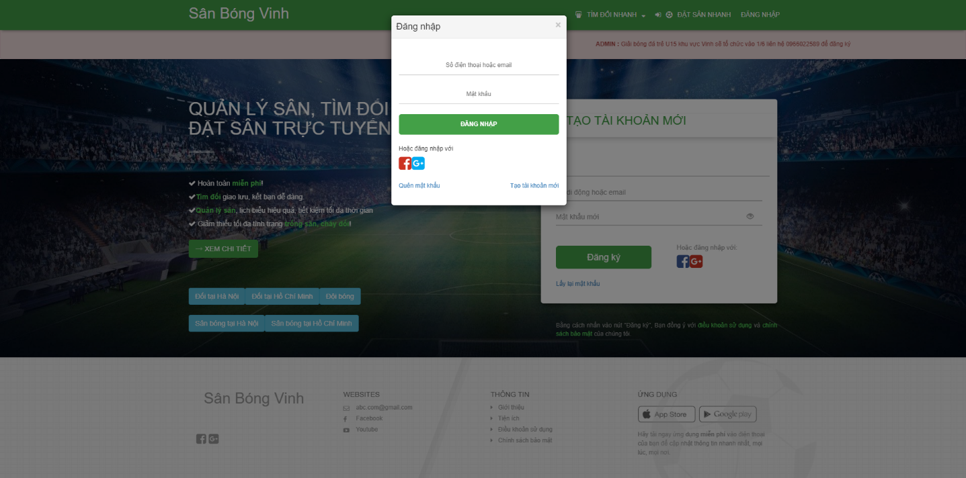***

Hình 2.7 Giao diện đăng nhập

|  |  |  |  |  |  |
| --- | --- | --- | --- | --- | --- |
| **Màn hình** | Trang chủ | | | | |
| **Mô tả** | | * Cho phép đăng ký hoặc đăng nhập ngay tại trang chủ. * Xem các thông báo từ hệ thống | | | |
| **Truy cập** | | Menu điều hướng chọn “***Đăng xuất”*** nếu đã đăng nhập trước đó. Hoặc chuyển sang các chức năng khác cảu trang. | | | |
| **Đầu vào** | | Thông tin đăng nhập/Đăngký | | | |
| **Quá trình xử lý và đầu ra** | | | | | |
| **Tên hoạt động** | | | **Mô tả** | **Thành công** | **Thất bại** |
| Đăng nhập | | | Khi người dùng kich vào **Đăng nhập** hệ thống kiếm tra tính hợp lệ của dữ liệu. Nếu dữ liệu hợp lệ thì hệ thống sẽ truy cập vào database để kiểm tra sự đúng đắn của dữ liệu. Nếu đúng chuyển đến màn hình trang chính, ngược lại thông báo lỗi. | Hiển thị màn hình trang quản lý và menu có thêm mục tài khoản và đăng xuất | Thông báo lỗi |
| Đăng ký | | | Kiểm tra sự tồn tại của số điện thoại trong hệ thống. | Thông báo thành công | Thông báo lỗi |

### 

### 2.4.2 Danh sách đội bóng

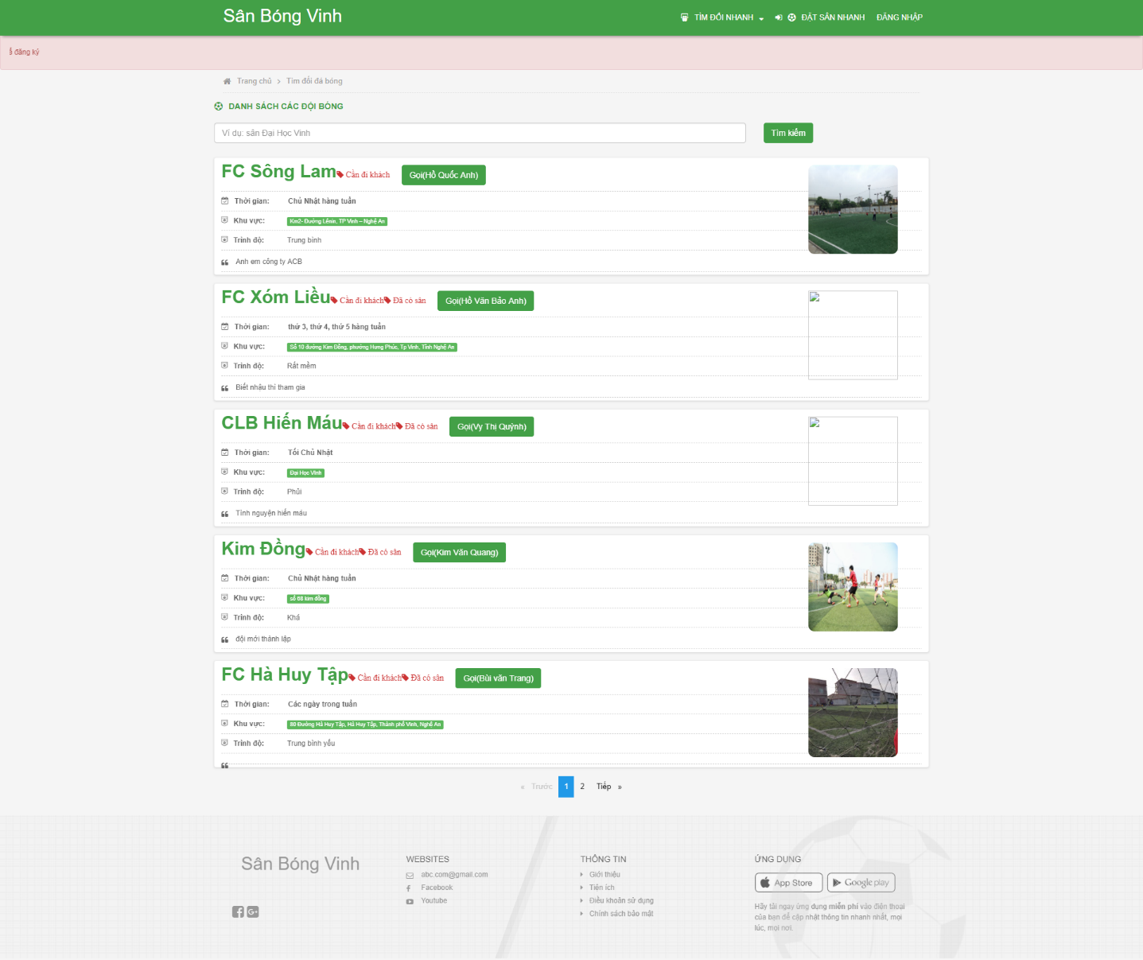

Hình 2.8 Giao diện danh sách đội bóng

|  |  |  |  |  |  |
| --- | --- | --- | --- | --- | --- |
| **Màn hình** | Danh sách đội bóng | | | | |
| **Mô tả** | | * Xem thông tin của các đội bóng đã được xác thực trên hệ thống * Tìm kiếm đội bóng theo khu vực | | | |
| **Truy cập** | | Trực tiếp từ thanh menu chính | | | |
| **Quá trình xử lý và đầu ra** | | | | | |
| **Tên hoạt động** | | | **Mô tả** | **Thành công** | **Thất bại** |
| Xem bản đồ | | | Hiện bản đồ vị trí của đội bóng khi chọn vào khu vực đội bóng tương tứng | Mở trang bản đồ mới |  |
| Gọi điện/ gửi email | | | Khi nhấn vào gọi điện hoặc email | Chuyển hướng đến phần mềm gọi điện hoặc email trong máy |  |
| Tìm kiếm | | | Nhập tên khu vực cần tìm kiếm | Danh sách các đội bóng nằm trong khu vực tìm kiếm |  |

### 2.4.3 Thông báo tìm trận đấu

***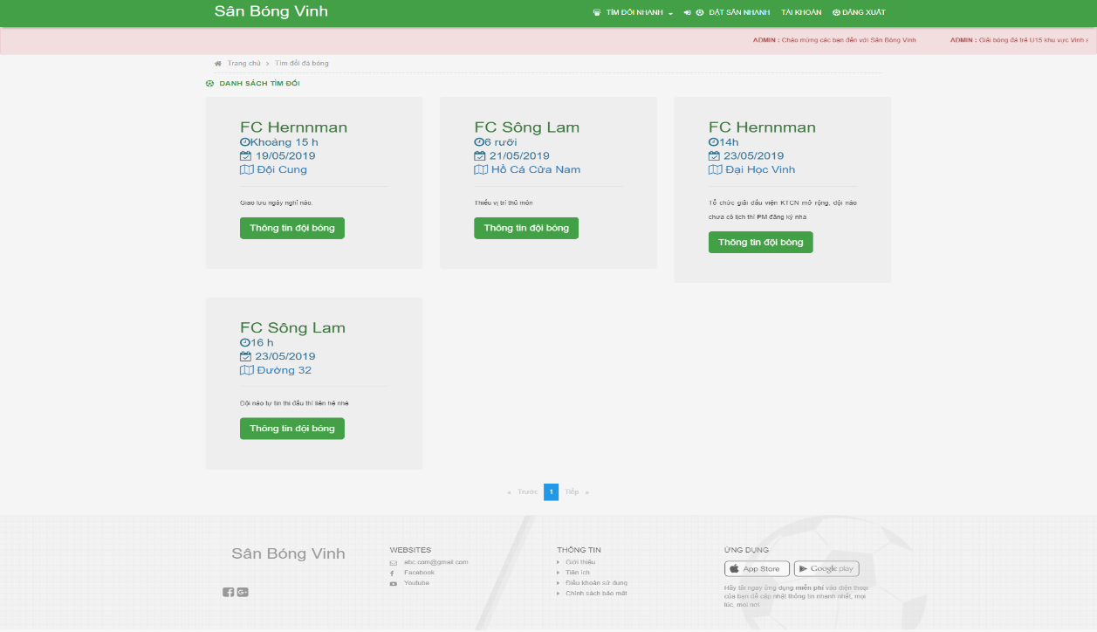***

Hình 2.9 Giao diện thông báo tìm trận đấu

|  |  |  |  |  |  |
| --- | --- | --- | --- | --- | --- |
| **Màn hình** | Danh sách thông báo tìm trận đấu | | | | |
| **Mô tả** | | Cho phép xem chi tiết các thông báo | | | |
| **Truy cập** | | Truy cập trực tiếp từ menu chính | | | |
| **Quá trình xử lý và đầu ra** | | | | | |
| **Tên hoạt động** | | | **Mô tả** | **Thành công** | **Thất bại** |
| Xem thông tin đội bóng | | | Hiện thị các thông tin liên quan đến đội bóng | Chuyển sang trang thông tin đội bóng |  |
| Xem bản đồ | | | Hiện bản đồ vị | Mở trang bản đồ mới |  |

### 2.4.4 Danh sách sân bóng

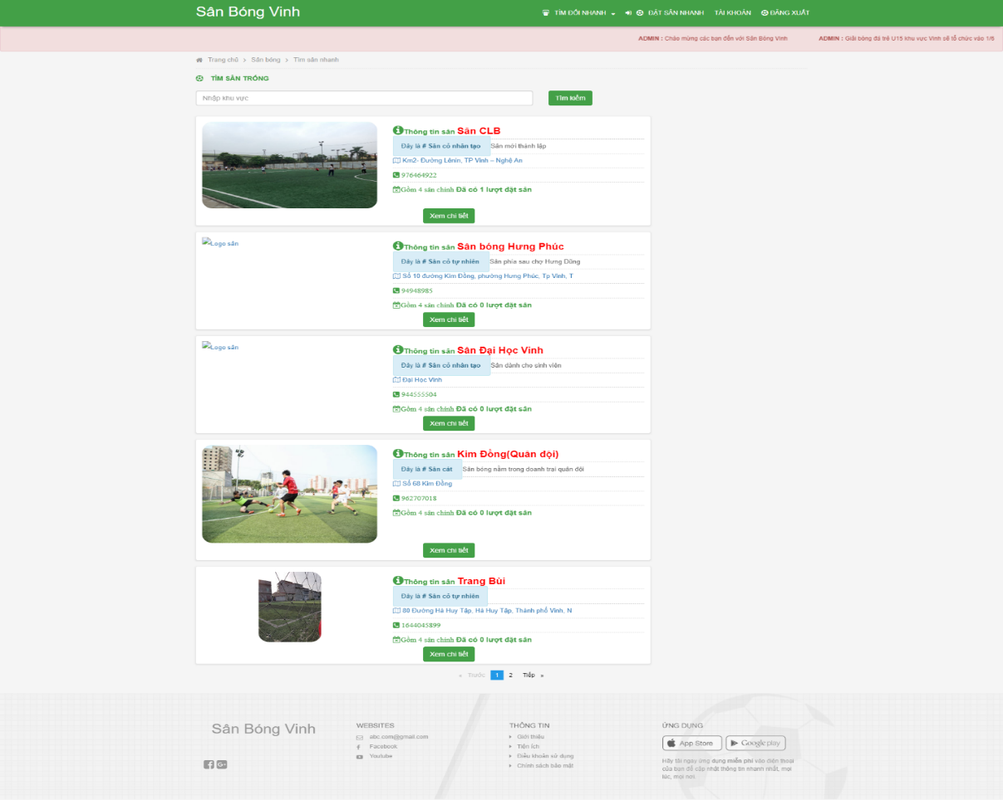

Hình 2.10 Giao diện danh sách sân bóng

|  |  |  |  |  |  |
| --- | --- | --- | --- | --- | --- |
| **Màn hình** | Danh sách sân bóng | | | | |
| **Mô tả** | | Xem danh sách các sân bóng và được sắp xếp theo số lượt đặt sân | | | |
| **Truy cập** | | Trực tiếp từ menu chính | | | |
| **Đầu vào** | | Khu vực sân bóng cần tìm kiếm | | | |
| **Quá trình xử lý và đầu ra** | | | | | |
| **Tên hoạt động** | | | **Mô tả** | **Thành công** | **Thất bại** |
| Tìm kiếm | | | Nhập tên khu vực cần tìm kiếm | Danh sách các sân bóng nằm trong khu vực tìm kiếm |  |
| Xem thông tin chi tiết sân bóng | | | Chuyển sang màn thông tin chi tiết sân bóng | Chuyển sang chi tiết sân bóng |  |

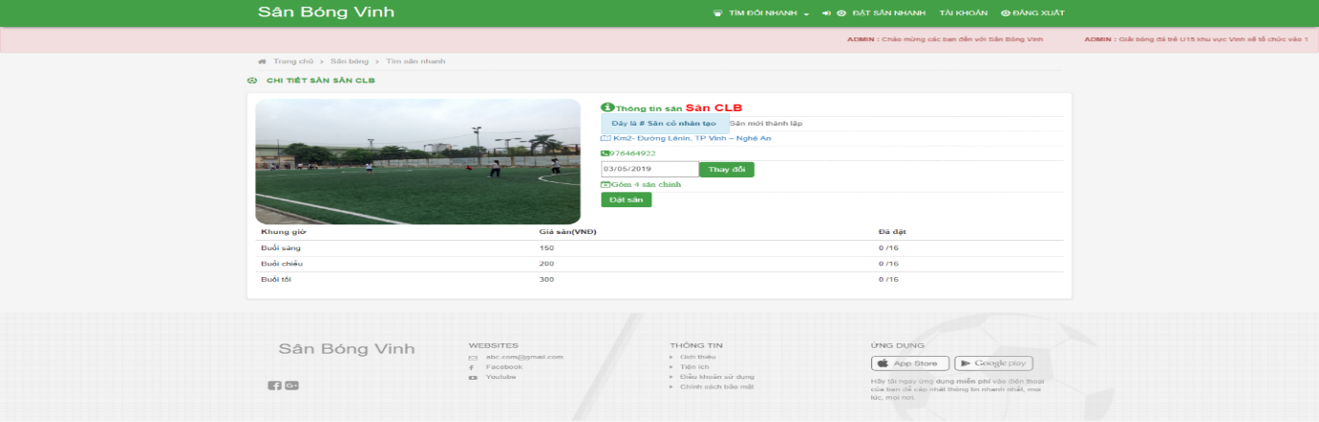2.4.5 Chi tiết sân bóng

Hình 2.11 Giao diện chi tiết sân bóng

|  |  |  |  |  |  |
| --- | --- | --- | --- | --- | --- |
| **Màn hình** | Chi tiết sân bóng | | | | |
| **Mô tả** | | Xem chi tiết sân bóng | | | |
| **Truy cập** | | Trực tiếp từ menu chính | | | |
| **Đầu vào** | | Thông tin đặt sân | | | |
| **Quá trình xử lý và đầu ra** | | | | | |
| **Tên hoạt động** | | | **Mô tả** | **Thành công** | **Thất bại** |
| Tra cứu | | | Chọn “Thay đổi” để thay đổi ngày | Hiện thị số sân đã đặt theo từng ca theo ngày |  |
| Đặt sân | | |  | Thông báo thành công | Thông báo thất bại |

## 2.5 Thiết kế giao diện người quản lý

### C:\Users\admin\Downloads\screencapture-localhost-4200-quanli-2019-05-03-11_05_08.png2.5.1 Đội bóng

Hình 2. 12 Giao diện quản lý đội bóng

|  |  |  |  |  |  |
| --- | --- | --- | --- | --- | --- |
| **Màn hình** | Quản lý đội bóng | | | | |
| **Mô tả** | | Thay đổi thông tin của đội bóng | | | |
| **Truy cập** | | Sau khi đăng nhập sẽ được chuyển hướng tới đây hoặc truy cập “Tài khoản” ở menu nếu đã đăng nhập | | | |
| **Đầu vào** | | Thông tin đội bóng | | | |
| **Quá trình xử lý và đầu ra** | | | | | |
| **Tên hoạt động** | | | **Mô tả** | **Thành công** | **Thất bại** |
| Cập nhật | | | Thông tin sẽ được tạo mới hoặc cập nhật lên hệ thống | Có thông báo thành công ngay trên tiêu đề | Nếu nhập thiếu thông tin và hiện trên tiêu đề |

### 2.5.2 Tài khoảnC:\Users\admin\Downloads\screencapture-localhost-4200-quanli-2019-05-03-11_12_56.png

Hình 2.13 Giao diện quản lý tài khoản

|  |  |  |  |  |  |
| --- | --- | --- | --- | --- | --- |
| **Màn hình** | Quản lý tài khoản | | | | |
| **Mô tả** | | Thay đổi thông tin của tài khoản | | | |
| **Truy cập** | | Sau khi đăng nhập sẽ được chuyển hướng tới đây hoặc truy cập “Tài khoản” ở menu nếu đã đăng nhậpchọn menu “Tài khoản” | | | |
| **Đầu vào** | | Thông tin tài khoản | | | |
| **Quá trình xử lý và đầu ra** | | | | | |
| **Tên hoạt động** | | | **Mô tả** | **Thành công** | **Thất bại** |
| Lưu thay đổi | | | Thông tin sẽ được tạo mới hoặc cập nhật lên hệ thống | Có thông báo thành công ngay trên tiêu đề | Nếu nhập thiếu thông tin và hiện trên tiêu đề |

### 2.5.3 Sân bóng

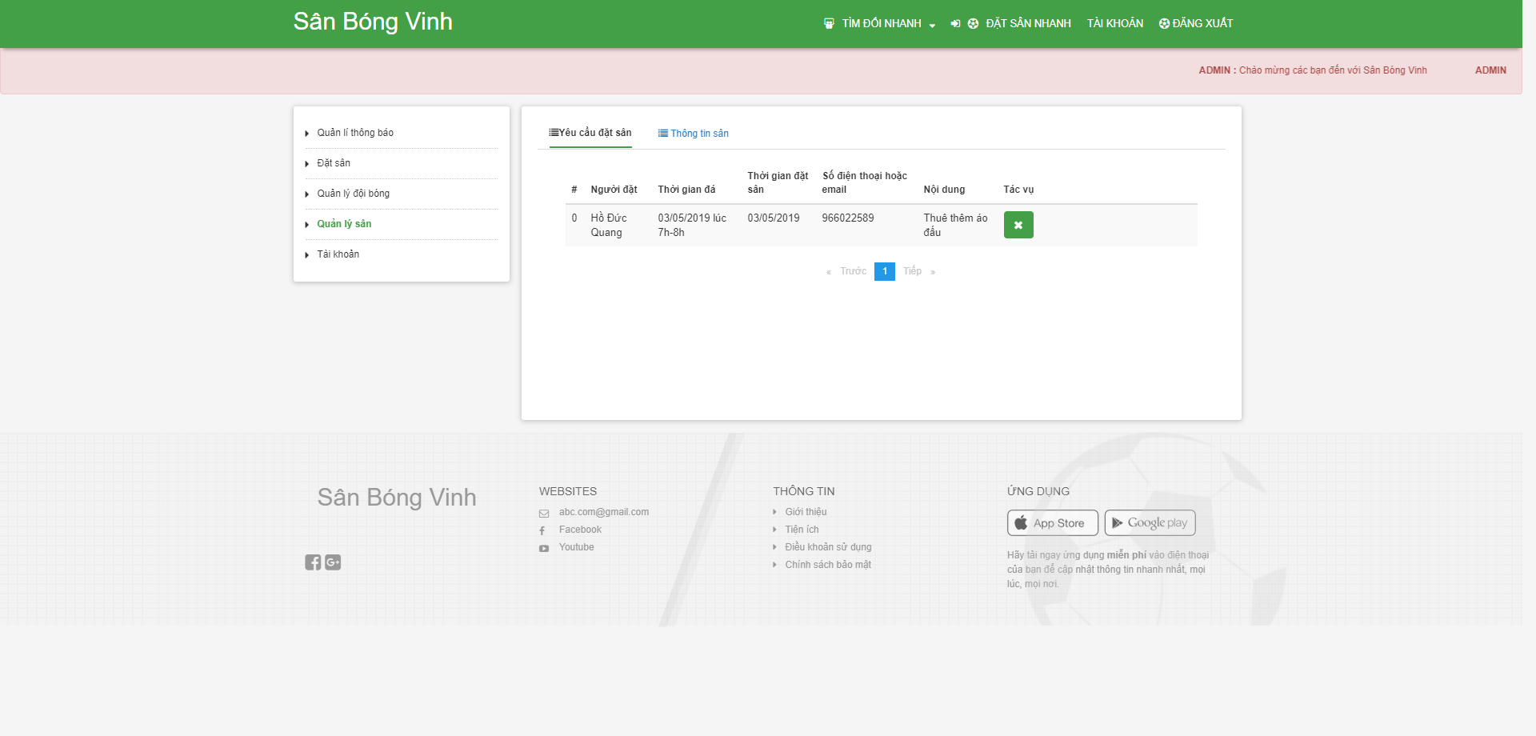

Hình 2.14 Giao diện quản lý đặt sân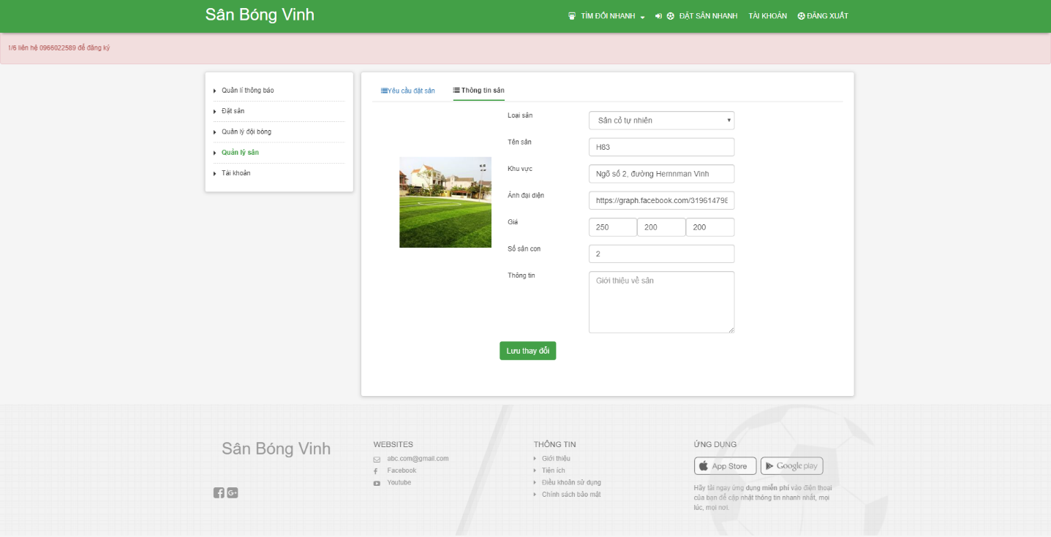

Hình 2.15 Giao diện quản lý sân bóng

|  |  |  |  |  |  |
| --- | --- | --- | --- | --- | --- |
| **Màn hình** | Quản lý sân bóng | | | | |
| **Mô tả** | | Thay đổi thông tin của sân bóng | | | |
| **Truy cập** | | Sau khi đăng nhập sẽ được chuyển hướng tới đây hoặc truy cập “Tài khoản” ở menu nếu đã đăng nhậpchọn menu “Quản lý sân” | | | |
| **Đầu vào** | | Thông tin sân bóng | | | |
| **Quá trình xử lý và đầu ra** | | | | | |
| **Tên hoạt động** | | | **Mô tả** | **Thành công** | **Thất bại** |
| Lưu thay đổi | | | Thông tin sẽ được tạo mới hoặc cập nhật lên hệ thống | Có thông báo thành công ngay trên tiêu đề | Nếu nhập thiếu thông tin và hiện trên tiêu đề |
| Xóa | | | Xóa lượt đặt sân | Lượt đặt bị xóa ra khỏi CSDL |  |

### C:\Users\admin\Downloads\screencapture-localhost-4200-quanli-2019-05-03-11_22_48.png2.5.4 Đặt sân

Hình 2.16 Giao diện quản lý đặt sân

|  |  |  |  |  |  |
| --- | --- | --- | --- | --- | --- |
| **Màn hình** | Quản lý đặt sân | | | | |
| **Mô tả** | | Thay đổi thông tin của đặt sân | | | |
| **Truy cập** | | Sau khi đăng nhập sẽ được chuyển hướng tới đây hoặc truy cập “Tài khoản” ở menu nếu đã đăng nhậpchọn menu “Đặt sân” | | | |
| **Đầu vào** | | Thông tin các lượt đặt sân | | | |
| **Quá trình xử lý và đầu ra** | | | | | |
| **Tên hoạt động** | | | **Mô tả** | **Thành công** | **Thất bại** |
| Xóa | | | Xóa lượt đặt sân | Lượt đặt bị xóa ra khỏi CSDL |  |
| Đặt sân | | | Chuyển sang trang đặt sân |  |  |

### C:\Users\admin\Downloads\screencapture-localhost-4200-quanli-2019-05-03-11_25_52.png2.5.5 Thông báo

### **Hình 2.17 Quản lý thông báo**

|  |  |  |  |  |  |
| --- | --- | --- | --- | --- | --- |
| **Màn hình** | Quản lý thông báo | | | | |
| **Mô tả** | | Thay đổi thông báo | | | |
| **Truy cập** | | Sau khi đăng nhập sẽ được chuyển hướng tới đây hoặc truy cập “Tài khoản” ở menu nếu đã đăng nhậpchọn menu “Thông báo” | | | |
| **Quá trình xử lý và đầu ra** | | | | | |
| **Tên hoạt động** | | | **Mô tả** | **Thành công** | **Thất bại** |
| Xóa | | | Xóa lượt đặt sân | Lượt đặt bị xóa ra khỏi CSDL |  |
| Lưu | | | Sau khi nhập/ sửa thông báo sẽ được lưu lên CSDL | Thông báo thành công | Nếu thiếu thông tin |
| Nhập lại | | | Làm trống các khung thông tin |  |  |
| Chỉnh sửa | | | Hiện thị thông tin thông báo cần sửa | Dữ liệu sẽ được nhập tương ứng lên khung |  |

## 2.6 Giao diện người quản trị

### 2.6.1 Thống kêC:\Users\admin\Downloads\screencapture-localhost-4200-admin-2019-05-03-11_38_26.png

Hình 2.18 Giao diện thống kê

|  |  |  |  |  |  |
| --- | --- | --- | --- | --- | --- |
| **Màn hình** | Thống kê | | | | |
| **Mô tả** | | Thống kê sơ bộ hệ thống | | | |
| **Truy cập** | | Truy cập đường dẫn <http://localhost:4200/login> | | | |
| **Quá trình xử lý và đầu ra** | | | | | |
| **Tên hoạt động** | | | **Mô tả** | **Thành công** | **Thất bại** |
| Thêm thông báo | | | Nhập nội dung thông báo | Hiện thị dưới danh sách |  |
| Xóa | | | Xóa thông báo ở CSDL | Thông báo trên khung |  |

### 2.6.2 Thông tin xác thực

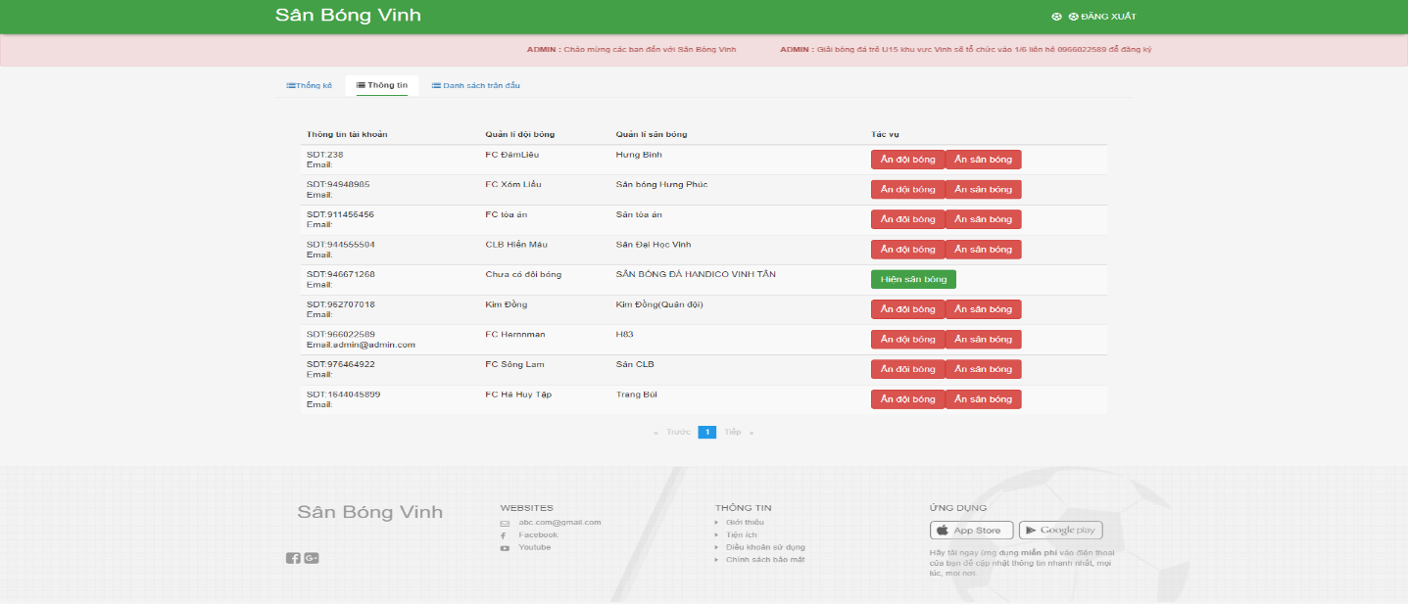

Hình 2.19 Giao diện thông tin

|  |  |  |  |  |  |
| --- | --- | --- | --- | --- | --- |
| **Màn hình** | Xác thực thông tin | | | | |
| **Mô tả** | | Thông tin tài khoản | | | |
| **Truy cập** | | Truy cập đường dẫn <http://localhost:4200/login> | | | |
| **Quá trình xử lý và đầu ra** | | | | | |
| **Tên hoạt động** | | | **Mô tả** | **Thành công** | **Thất bại** |
| Ẩn/hiện đội bóng | | | Chuyển đổi trạng thái đội bóng |  |  |
| Ẩn/hiện sân bóng | | | Chuyển đổi trạng thái sân bóng |  |  |

### 2.6.4 Thông báo trận đấu

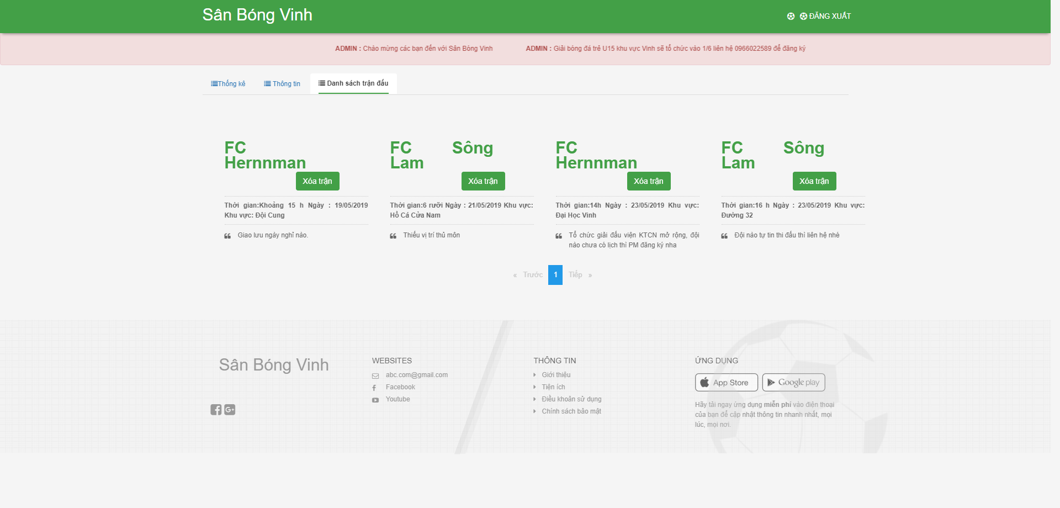

Hinh 2.20 Giao diện thông báo trận đấu

|  |  |  |  |  |  |
| --- | --- | --- | --- | --- | --- |
| **Màn hình** | Thông báo trận đấu | | | | |
| **Mô tả** | | Thông báo | | | |
| **Truy cập** | | Truy cập đường dẫn <http://localhost:4200/login> | | | |
| **Quá trình xử lý và đầu ra** | | | | | |
| **Tên hoạt động** | | | **Mô tả** | **Thành công** | **Thất bại** |
| Xóa | | | Xóa thông báo trận đấu trong CSDL |  |  |

# KẾT LUẬN

Kết quả thu được

Sau khi hoàn thành đề tài này, em đã học hỏi và thu được nhiều kiến thức bổ ích cho bản thân, rất có ích cho sau này ra trường và làm việc.

* + Hiểu rõ hơn về cấu trúc và cách xây dựng website
  + Rèn luyện khả năng phân tích bài toán, tìm hiểu và đọc tài liệu tiếng Việt cũng như tiếng Anh.
  + Học thêm một số công nghệ mới, nắm vững hơn cấu trúc MVC.

Những vấn đề hạn chế

Bên cạnh những vấn đề đạt được thì em còn một số hạn chế chưa thực hiện được như:

* + Các vấn đề bảo mật chưa được tính toán kỹ lưỡng.
  + Khả năng linh hoạt của hệ thống chưa cao.
  + Thiết kế giao diện chưa thân thiện.
  + Các chức năng còn chưa bám sát vào thực tế.
  + Phạm vi áp dụng còn nhỏ (Thành phố Vinh).

## Hướng nghiên cứu phát triển

- Tìm hiểu thêm một số ngôn ngữ, các phần mềm ứng dụng để nâng cao giao diện đồ họa đẹp mắt, sinh động hơn...

- Xây dựng thêm các tính năng mới: Quản lý các giải đấu, gửi email sau mỗi lần đặt sân thành công…

- Xây dựng cơ chế bảo mật tốt hơn, phân quyền cho người dùng với nhiều chức năng hơn.

- Xây dựng diễn đàn cho phép người dùng bình luận với nhau để đánh giá các sân bóng.

- Tùy theo giai đoạn phát triển mà nâng cấp chất lượng website cũng như ứng dụng công nghệ mới để trang web được bảo mật hơn, sinh động và cuốn hút người dùng hơn.

- Hoàn thiện phần tìm kiếm, thống kê và giao diện.

# TÀI LIỆU THAM KHẢO

[1]. Lê Văn Tấn, *Giáo trình phân tích và thiết kế hệ thống,*NXB Đại học Vinh, 2005.

[2]. <https://www.w3schools.com>

[3]. <https://stackoverflow.com>

[4]. <https://angular.io/>

[5]. <https://dsvn.vn/#/>

[6]. [https://khoapham.vn](https://khoapham.vn/)

[7]. [https://NodeJS.org/en/](https://nodejs.org/en/)

**NHẬN XÉT CỦA GIÁO VIÊN HƯỚNG DẪN**

**Kết luận**: Đồng ý/ không đồng ý cho sinh viên

bảo vệ đồ án trước hội đồng.

*Nghệ An, ngày …… tháng …… năm 201…*

**Giáo viên hướng dẫn**